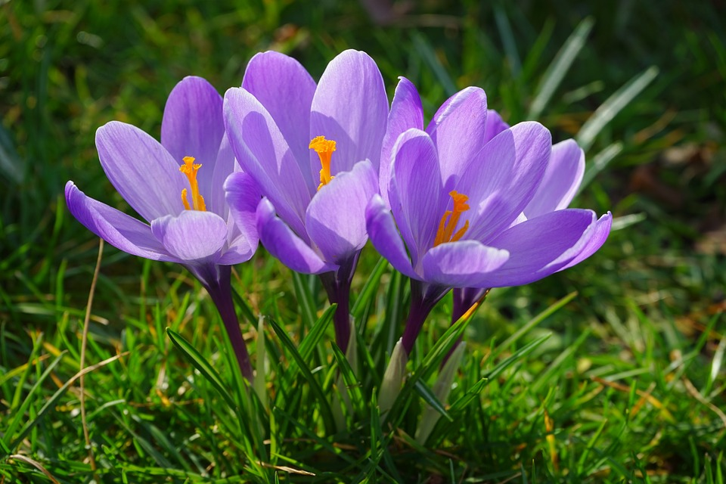
POWITANIE WIOSNY tabliczką mnożenia 1x8=?
3x9=? 8x7=?
5x9=? 9x6=?
Pięknie jest wiosną na całym świecie.
Wiosna pozdrawia nas barwnym kwieciem,
Zielenią traw i ptaków śpiewem,
Radosnym słońcem świecącym na niebie.
Przynosi ona ze sobą wiele.
Takimi słowami chciałoby się powitać pierwszy dzień wiosny. Niestety tegoroczny okazał się pochmurny, mokry i wyjątkowo zimny, ale nie dla klas 1-3 20 marca klasy 1-3 powitały wiosnę w w znakomitych humorach i w ubraniach w kolorach wiosennych. W tym dniu lekcje wyglądały inaczej niż w jakikolwiek inny dzień. Tego dnia uczniowie wraz z wychowawcami zostali zaproszeni do sali gimnastycznej, gdzie odbyły się potyczki klasowe „Witamy wiosnę tabliczką mnożenia”. Jak najprzyjemniej utrwalić tabliczkę mnożenia? Oczywiście w trakcie zabawy Swoją znajomość tabliczki mnożenia i refleks mogli również sprawdzić uczniowie podczas przerw międzylekcyjnych. Niecodzienny sposób sprawdzania „tabliczkowej wiedzy” i powitania wiosny wywołał wiele pozytywnych emocji zarówno wśród uczniów jak i dorosłych.
